REQUERIMENTO N° 1176 /2022
Solicita informações do Prefeito Igor Soares, chefe do poder Executivo, junto a secretaria competente, sobre a criação do Dossiê Mulher Itapeviense no âmbito do município de Itapevi, este dossiê consistirá na elaboração de estatísticas periódicas sobre as mulheres vítimas de violência atendidas pelos órgãos públicos sob ingerência do Governo Municipal de Itapevi.
REQUEIRO à Mesa, após ouvido o Douto Plenário, na forma regimental vigente, que seja oficializado ao Excelentíssimo Senhor Igor Soares Ebert, Prefeito Municipal, junto a secretaria competente, sobre a criação do Dossiê Mulher Itapeviense no âmbito do município de Itapevi, este dossiê consistirá na elaboração de estatísticas periódicas sobre as mulheres vítimas de violência atendidas pelos órgãos públicos sob ingerência do Governo Municipal de Itapevi.
Justificativa
Senhor Presidente,
Senhoras Vereadoras,
Senhores Vereadores,

É evidente a necessidade de produção de dados a partir de outras fontes e portas de entradas das políticas públicas para as mulheres. É preciso utilizar como base as informações confiáveis produzidas e compartilhadas pelos diversos atores sociais envolvidos no atendimento a estas mulheres, que muitas vezes não chegam a delegacia, mas são atendidas pelas políticas públicas municipais.
Portanto, a produção do Dossiê Mulher Itapeviense, visibilizará periodicamente as estatísticas de violência contra as mulheres no município, a partir das fontes das políticas públicas municipais, o que contribuirá para a construção da produção políticas públicas Inter setoriais e eficazes de acolhimento e proteção às mulheres em situação de violência. Bem como auxiliará, na identificação de possíveis assimetrias entre regiões do município e/ou entre os diferentes perfis de mulheres, evidenciando as prioridades e enfoques de atuação do poder público municipal no atendimento a estas mulheres.
Sala das Sessões Bem-vindo Moreira Nery, 03 de fevereiro de 2022.
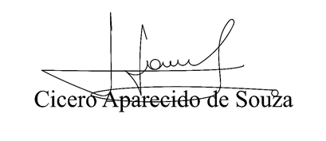
Vereador Aparecido - 

